La fine dell’impero di Carlo Magno
Carlo Magno muore nell’814. Carlo aveva un unico figlio, Ludovico il Pio (detto così perché molto religioso), che divenne re dei Franchi dall’814 all’840. Ludovico, morendo (840), cercò di lasciare tutto il regno al primogenito (= il primo dei suoi figli), Lotario, perché voleva mantenere unito tutto l’impero. Ma questo andava contro la Legge salica, che imponeva (= costringeva) di dividere l’eredità tra tutti i figli.
Ludovico il Pio divise il suo regno tra i tre figli: Lotario, Ludovico il Germanico, Carlo il calvo.
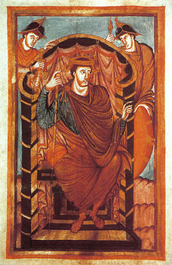 | 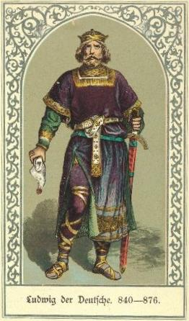 | 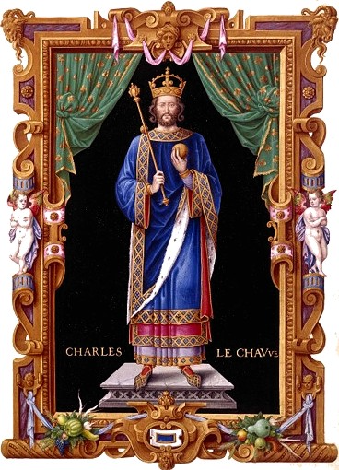
Lotario | Ludovico il Germanico | Carlo il Calvo

Lotario sarebbe dovuto diventare imperatore, e ci provò: provò infatti a nominare i fratelli suoi vassalli. Ma i fratelli di Lotario scatenarono una lotta (ricordi i giuramenti di Strasburgo?) che si concluse nell’843, con il TRATTATO DI VERDUN.
Con questo trattato l’Impero fu diviso in tre parti:
- Lotario prese quella che venne chiamata Lotaringia più il regno d’Italia;
- Ludovico il Germanico il regno di Germania;
- Carlo II il Calvo il regno dei Franchi

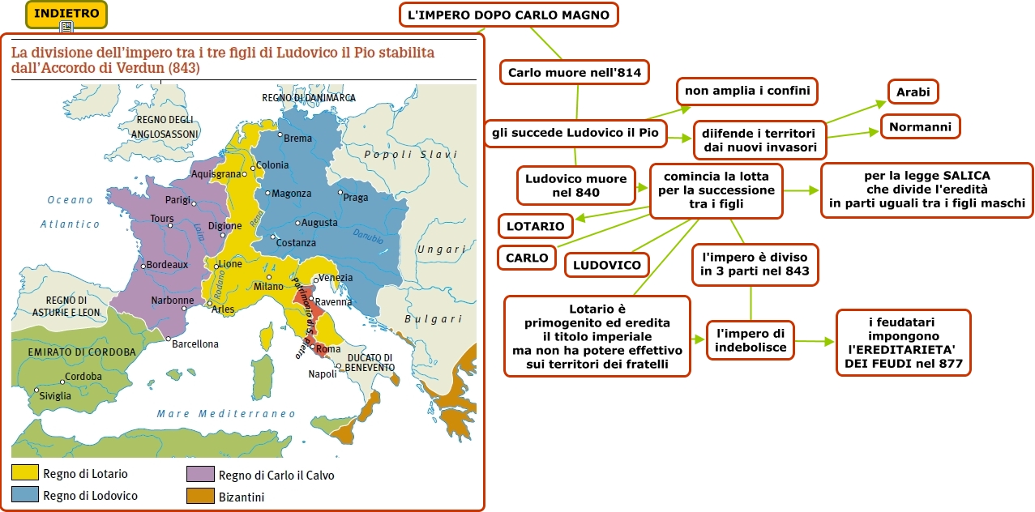

Cominciano così a formarsi regni separati, che poi porteranno alla nascita di due grandi nazioni, la Francia e la Germania; anche le lingue (francese, tedesco) cominciano a differenziarsi (come si può vedere proprio dal giuramento di Strasburgo).

Il territorio dell’impero costruito da Carlo Magno si era quindi diviso; l’imperatore perse sempre più la sua importanza, mentre i conti presero invece sempre più potere.
I conti riuscirono a rendere ereditari i benefici (i feudi, cioè i terreni, che venivano loro dati dall’imperatore e che, inizialmente, sarebbero dovuto tornare ad esso una volta che i conti fossero morti). La cosa divenne ufficiale con il Capitolare di Quierzy, una legge fatta nell’877 dall’imperatore Carlo il Calvo.
Ormai l’imperatore non contava più nulla: l’ultimo imperatore della dinastia carolingia fu Carlo il Grosso, deposto (cioè cacciato dal trono) nell’887 dai suoi vassalli.

